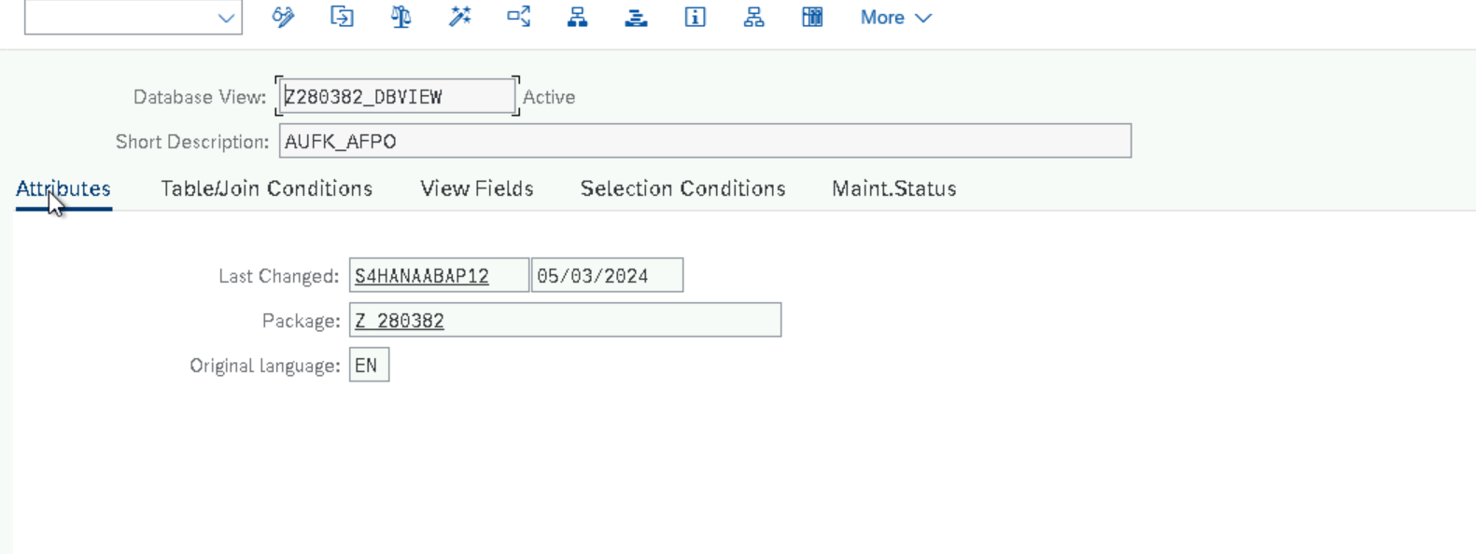

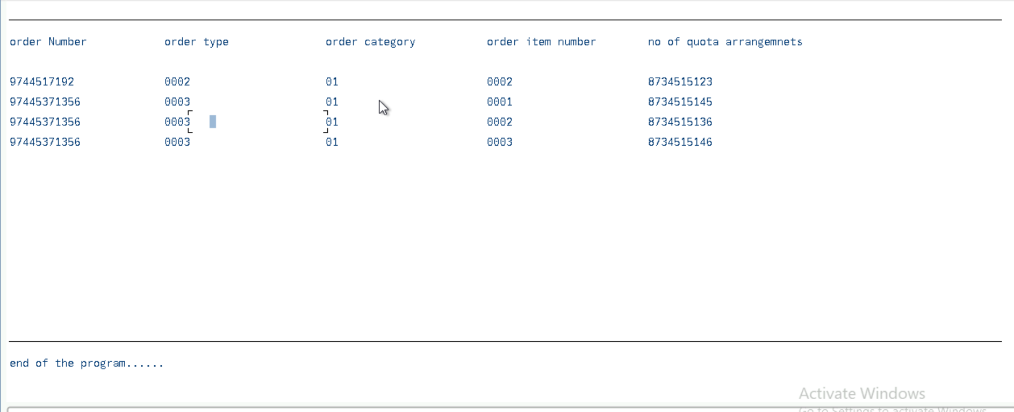

*&---------------------------------------------------------------------*  
REPORT z280382_dbviews NO STANDARD PAGE HEADING LINE-COUNT 20(3) .  
  
LOAD-OF-PROGRAM.  
  INCLUDE z280382_dbview1.  
  
START-OF-SELECTION.  
  PERFORM getdata.  
  
END-OF-SELECTION.  
  PERFORM putdata.  
  DATA line_left TYPE i.  
  line_left = sy-linct - sy-linno.  
  SKIP line_left.  
  
TOP-OF-PAGE .  
  PERFORM header.  
  
END-OF-PAGE.  
  PERFORM footer.  
  
FORM getdata .  
  SELECT aufnr auart autyp posnr qunum INTO TABLE lt_tab FROM z280382_dbview.  
ENDFORM.  
  
FORM putdata .  
  LOOP AT lt_tab INTO wa_tab.  
    WRITE : / wa_tab-aufnr,  
              25 wa_tab-auart,  
              50 wa_tab-autyp,  
              75 wa_tab-posnr,  
              100 wa_tab-qunum.  
  ENDLOOP.  
ENDFORM.  
FORM header .  
  ULINE .  
  WRITE : 'order Number ' , 25 'order type' , 50 'order category' , 75 'order item number ', 100 'no of quota arrangemnets'.  
  SKIP.  
ENDFORM.  
  
FORM footer .  
  ULINE.  
  WRITE : 'end of the program......'.  
ENDFORM.